Załącznik nr 2
do Uchwały nr XVI/201/08
Rady Powiatu we Włocławku z dnia 29 września 2008 roku

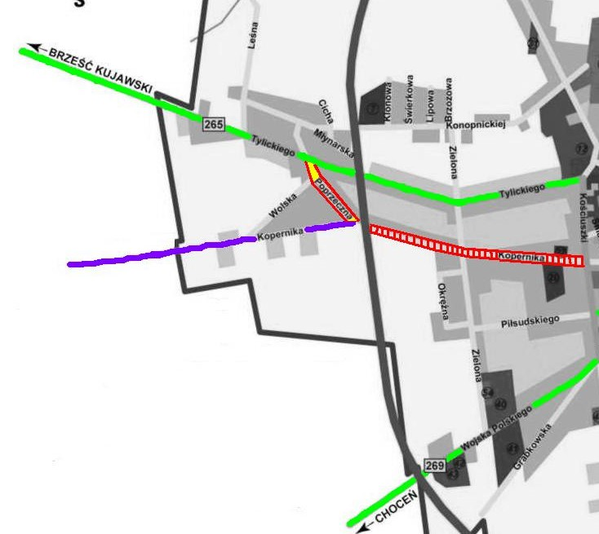
SZATKI

DROGI WOJEWÓDZKIE

DROGA POWIATOWA NR 2917C

Ul. Poprzeczna - do zaliczenia do kategorii drogi powiatowej

Odcinek ul. Kopernika - do pozbawienia kategorii drogi powiatowej

